reACTION: Turbo-charged safety technology
B&R presents reACTION technology for ultrafast safety applications
B&R is heralding a breakthrough in response times for safety technology. At the Hannover Messe, the automation specialists presented programmable safety technology with the world's fastest response times. reACTION technology achieves safety response times down to 100 µs.
With this advancement, B&R is extending the use of reACTION technology into the area of safety applications. This technology makes it possible for time-critical subprocesses to be executed directly in the I/O modules, which reduces response times by a factor of 100 or more. What's more, no expensive special hardware is needed to use reACTION technology, and programming is just as easy as it is for conventional control solutions.
Relief for controller and network
The reACTION module handles a portion of the processing, relieving both the controller and the network and in many cases allowing them to be scaled down. In most cases, the resulting savings more than outweigh the added cost of the reACTION modules.

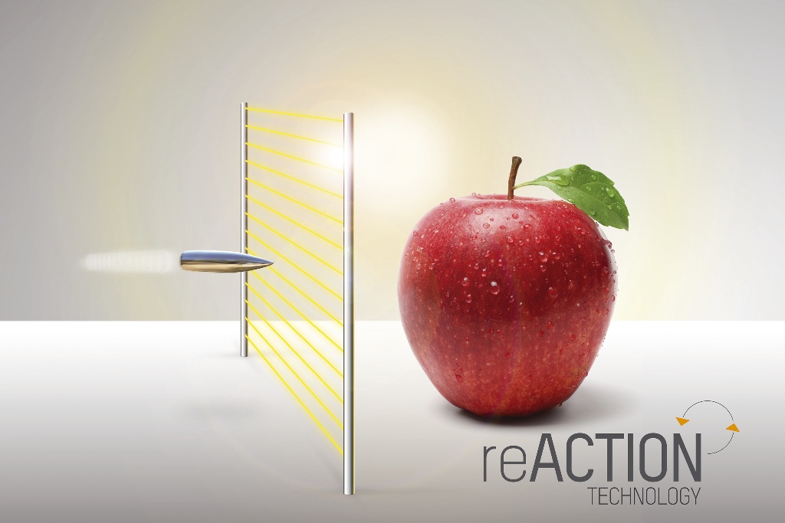
reACTION technology reduces response times in safety applications down to 100 µs.

A proposito di B&R
Giunta ai suoi primi trent’anni di presenza in Italia, B&R è un'innovativa società di automazione con sede in Austria e uffici in tutto il mondo. B&R è la business unit per la Machine and Factory automation del gruppo ABB. Come leader mondiale nell'automazione industriale, B&R combina tecnologia all'avanguardia e ingegneria avanzata per for-nire ai clienti in ogni settore industriale soluzioni complete per l'automazione di macchina e di fabbrica, per il controllo di movimento, per l'interfaccia uomo macchina e le tecnologie di sicurezza integrate. Sfruttando gli standard di comunicazione per l’IIoT come OPC UA, TSN, POWERLINK e openSAFETY, insieme al potente ambiente di sviluppo software Automation Studio, B&R sta costantemente ridefinendo il futuro dell'ingegneria di automazione. Lo spirito innovativo che mantiene B&R all'avanguardia nell'automazione industriale è guidato dall’impegno nel semplificare i processi e superare le aspettative dei clienti.
Per ulteriori informazioni, visitare https://www.br-automation.com.

